利用元宇宙平台设计“在线学习环境/学习空间”作品解说文档
——基于“数字孪生黄河”地理项目化学习空间设计
作品名称 | MetaRiver：数字孪生黄河地理项目化学习空间
小组信息 | 第五组 杨馥蔚、刘永青、黄子涵、张新悦
小组分工 | 杨馥蔚：整体框架、汇报统筹与设计缘起  刘永青：理论依据、通用模型与“元境学堂”设计  黄子涵：地理学科迁移与 MetaRiver 案例定位  张新悦：场景设计、流程评价、文档与展示整理
提交日期 | 2026年6月29日

目录
一、用户需求与痛点分析 2
二、定义：核心问题与设计方案目标 3
1.核心问题陈述 3
2.设计目标 3
三、作品构思：设计理念与原型规划 3
1.作品设计草图 3
2.设计理念（3个关键词） 4
3.核心功能模块 4
四、作品原型：数字作品设计特点详解 5
1.空间布局设计 5
2.核心交互设计 7
五、作品测试：与传统环境的对比验证 7
1.解决的问题（与传统在线学习对比） 7
2.小组测试过程与结果 8
六、作品迭代：局限性与未来优化目标 8
1.作品的当前局限性 8
2.未来优化路线图 9
七、技术赋能：智能体及其他AI工具的应用 9
八、附录 9
参考文献 10

一、用户需求与痛点分析
本作品面向在线地理学习中的“真实情境不足、空间理解困难、协作浅层化、评价证据不足”等问题，试图通过教育元宇宙、AI与数字孪生技术重构在线学习空间。
用户角色 | 场景描述 | 遇到的核心痛点 | 学习环境/学习空间需求
学生 | 在家或在线平台中学习黄河流域地貌、水文、洪水、泥沙与人类活动关系，需要完成项目化探究任务。 | 1. 抽象地理过程难以直观理解。  2. 传统在线课堂以看视频、听讲解为主，缺少沉浸感与具身参与。  3. 与同伴、资源、数据和情境的互动不足。  4. 小组远程协作容易停留在分工拼接，难以形成深度共创。  5. 学习过程证据容易丢失，反思与迭代不足。 | 1. 能“进入”黄河流域场景，观察上中下游地貌差异与洪水过程。  2. 能切换历史、水文、人口、农业等图层进行分析。  3. 能获得AI追问、资料提示和方案反馈。  4. 能与小组成员以Avatar身份协作完成治理方案。  5. 能保存标注、讨论、推演和反思证据。
教师 | 远程组织学生围绕“黄河为何善淤、善决、善徙”开展地理项目化学习。 | 1. 抽象概念和复杂流域过程难以在普通在线课堂中呈现。  2. 难以及时判断学生是否真正理解因果关系与空间关系。  3. 难以有效组织学生围绕真实问题进行探究、协作与论证。  4. 评价容易偏向最终作品，缺少过程性证据。 | 1. 需要可视化、可操作、可推演的数字孪生场景。  2. 需要AI辅助答疑、追问和资源推送。  3. 需要学习分析记录学生操作、讨论、标注与方案迭代。  4. 需要可支撑教师教育判断的证据链评价。
管理者 | 评估未来在线学习环境建设效果，关注技术投入是否真正服务学习目标。 | 1. 传统在线平台容易停留在资源传递与结果统计。  2. 难以判断虚拟学习空间是否促进深度学习。  3. 技术建设成本较高，若缺少明确教学价值容易陷入技术主义。  4. 缺少跨学科迁移与持续优化机制。 | 1. 需要可迁移的未来学习空间模型。  2. 需要将学习目标、空间功能、活动流程和评价证据对应起来。  3. 需要降低真实实训风险与场景建设成本。  4. 需要形成可持续迭代的数据与评价机制。

需求与痛点分析来源：□问卷 □访谈 ☑文献研究 □竞品分析 ☑自身作为用户的真实感受

二、定义：核心问题与设计方案目标

1.核心问题陈述
如何通过教育元宇宙、AI协同与数字孪生平台，解决传统在线学习环境中沉浸体验弱、学习情境浅、交互层次低、协作效率低和评价证据单一的问题，从而支持学生在黄河流域治理这一真实复杂议题中开展项目化探究、数据分析、方案设计、决策推演和反思评价，促进地理深度学习。

2.设计目标
维度 | 具体目标
功能目标 | 1. 构建“AI导学区—沉浸探索区—协作共创区—数据分析区—决策推演区—反思评价区”六类学习空间。  2. 支持学生以Avatar身份进入黄河流域数字孪生场景，开展图层切换、数据分析、方案输入与模拟推演。  3. 支持AI作为地理知识导师、数据解释助手、史料关联助手、问题追问者和方案优化建议者。  4. 支持学习过程证据归档，包括AI问答、地图标注、讨论记录、因果链、治理方案、学习日志等。
体验目标 | 1. 将在线学习从“屏幕中的课堂”转向“可进入、可交互、可协作、可生成的学习世界”。  2. 增强学生对黄河流域地貌、水文、泥沙、改道和人类活动关系的空间感知。  3. 降低抽象地理概念的理解门槛，提高学习的情境性、参与感和任务投入。
教学目标 | 1. 促进学生形成区域认知、综合思维、人地协调观和地理实践力。  2. 支持分析、推理、评价、创造等高阶思维，服务深度学习。  3. 通过证据链评价改变“重结果、轻过程”的在线学习评价方式。  4. 引导学生在多目标约束下比较治理方案的收益、风险与成本。

三、作品构思：设计理念与原型规划

1.作品设计草图
作品以“元境学堂”为通用未来学习空间模型，并将其迁移到地理学科，形成“MetaRiver：数字孪生黄河项目化学习空间”。其基本结构由六个功能区构成：AI导学区、沉浸探索区、协作共创区、数据分析区、决策推演区和反思评价区。
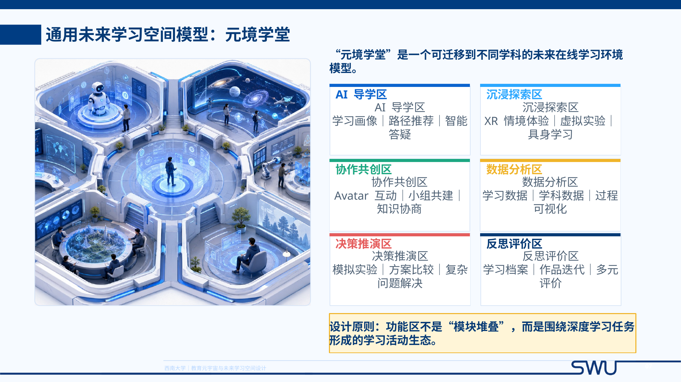
图1 通用未来学习空间模型：“元境学堂”（来自PPT第8页）

2.设计理念（3个关键词）
关键词 | 内涵说明 | 在作品中的体现
虚实融合 | 将真实黄河流域问题转化为可进入、可观察、可操作的数字孪生学习空间。 | 学生通过VR进入黄河流域，观察地貌差异、洪水漫溢和河道改道过程。
AI协同 | AI不替代学生思考和教师判断，而是提供资料、提示、追问、反馈和路径支持。 | AI承担地理知识导师、数据解释助手、史料关联助手、问题追问者和方案优化建议者角色。
证据驱动 | 围绕学习全过程保存行为、讨论、标注、推演和反思证据，支撑过程性评价。 | 以AI问答记录、概念图、地图标注、讨论记录、治理方案和学习日志形成证据链。

3.核心功能模块
模块 | 是否采用 | 对应设计
虚拟教室（授课/听讲） | ☑ | 用于问题导入、任务发布、成果展示与教师总结。
虚拟实验室（实操/模拟） | ☑ | 以数字孪生黄河为核心，支持洪水、泥沙、河道改道和治理方案的模拟推演。
协作讨论区（小组任务） | ☑ | 学生以Avatar组成“黄河治理项目组”，分任地貌分析师、水文分析师、历史研究员、生态评估员和治理规划师。
个人学习空间（自习/资源库） | ☑ | 保存个人学习画像、推荐资源、AI问答记录、学习日志与反思报告。
其他 | ☑ | AI导学区、数据分析区、决策推演区、反思评价区。

四、作品原型：数字作品设计特点详解

1.空间布局设计
（1）作品原型截图：
作品空间围绕“黄河治理项目化学习任务线”组织。学生不是被动观看黄河，而是在数字孪生空间中进入流域、调取数据、协作解释问题、输入治理方案并比较模拟结果。
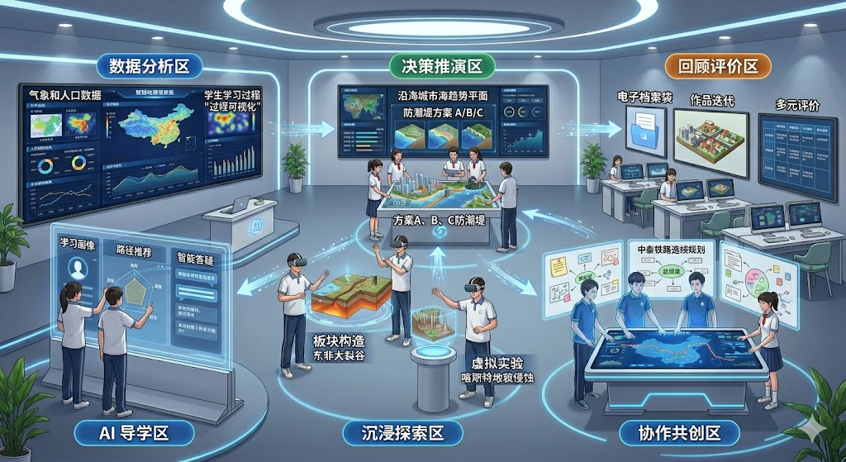
图2 元宇宙导览：涉及六大核心区域
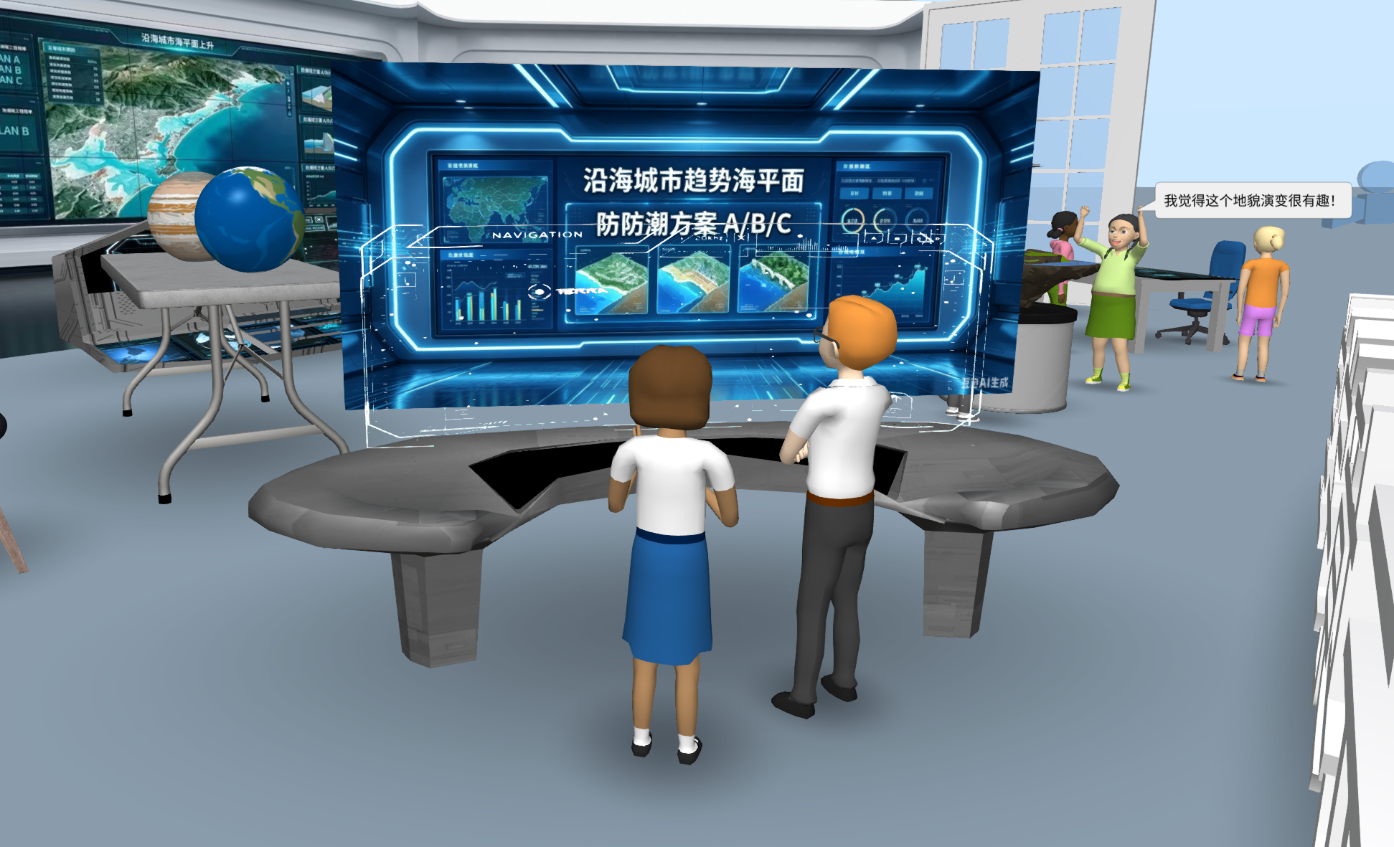
图3 AI导学区：个性化路径推荐与AI追问
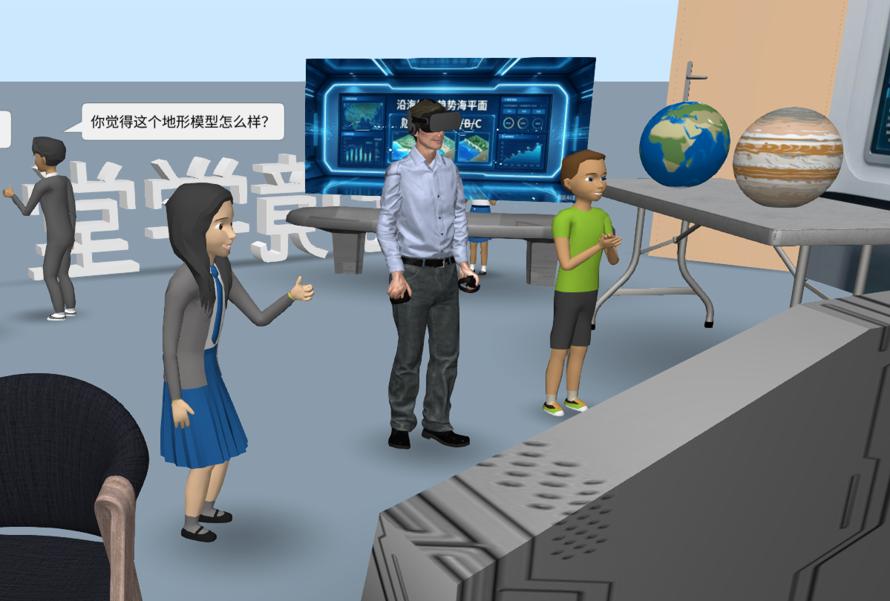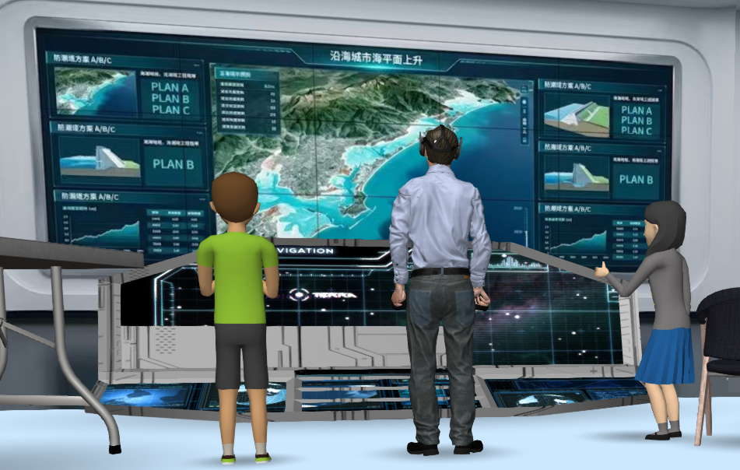
图4 沉浸探索区：VR进入黄河流域与图层切换
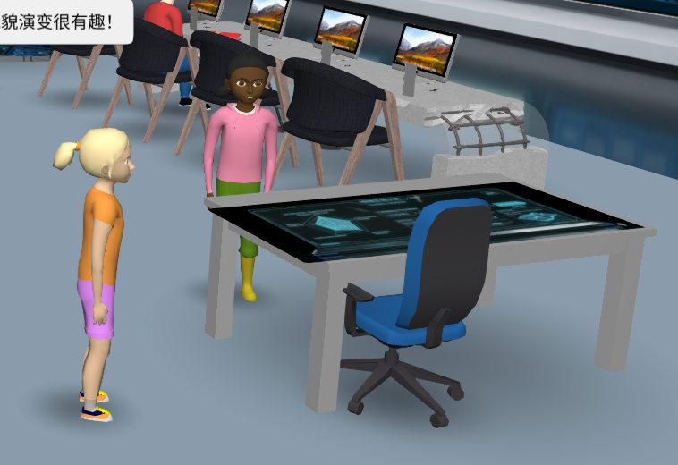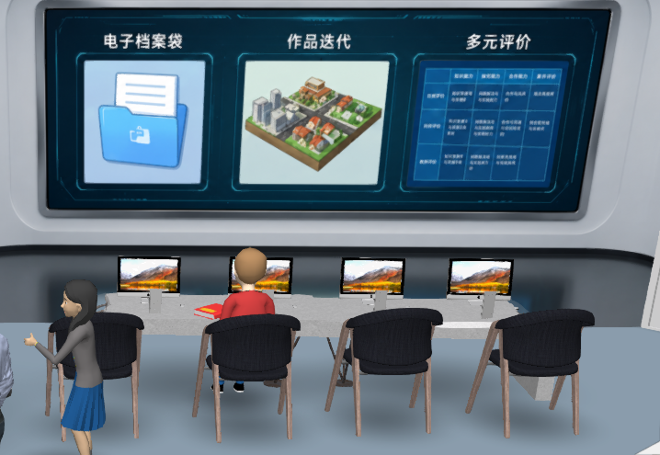
图5 协作共创区：知识协商、证据整合和团队共创
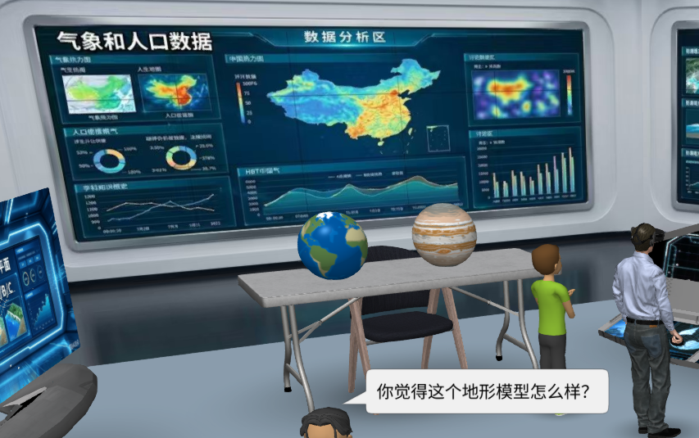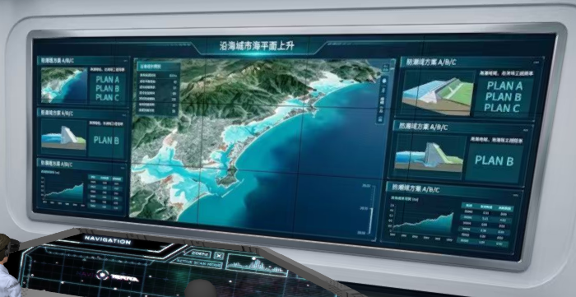
图6 数据分析与决策推演区：方案比较与后果模拟
图7 评价反思区：证据链评价
（2）作品区域功能说明：
区域名称 | 功能描述 | 设计亮点
AI导学区 | 根据学习画像提供路径推荐、智能答疑、知识提示和资源推送。 | AI以追问和反馈支持学习，不直接给最终答案，避免替代学生思考。
沉浸探索区 | 学生通过VR进入黄河流域，观察上、中、下游地貌差异，体验极端降水、洪水漫溢和河道改道过程。 | 将宏大时空尺度转化为可感、可进入的学习对象，强化空间认知与具身学习。
协作共创区 | 学生以Avatar组成“黄河治理项目组”，围绕地貌、水文、历史、生态和治理方案进行分工协作。 | 通过角色互赖促进知识协商、证据整合和团队共创。
数据分析区 | 调取水文、泥沙、历史河道、人口和农业等多源数据，识别风险区域并构建问题因果链。 | 由静态资源呈现转向对象可操作、数据可分析、过程可视化。
决策推演区 | 输入不同治理方案参数，比较加固堤坝、修建水库、退耕还湿、流域协同治理等方案的收益、风险与成本。 | 支持复杂问题解决，使学生在多目标约束下进行权衡判断。
反思评价区 | 归档AI问答、地图标注、讨论记录、方案迭代、成果展示和学习日志。 | 从结果评价转向证据链评价，支持教师进行教育判断。

2.核心交互设计
互动类型 | 具体交互方式 | 学习意义
互动1：图层切换与沉浸观察 | 学生在黄河流域场景中切换历史图层、水文图层、人口与农业分布图层，观察不同因素之间的空间关系。 | 帮助学生理解地形、水文、人口活动与洪水风险之间的综合关系。
互动2：与AI学习支持系统对话 | 学生向AI提出“为什么黄河下游容易形成地上河”“修建水库可能带来哪些利弊”等问题，AI提供资料、追问和反馈。 | 促进学生从直接答案获取转向基于证据的解释建构。
互动3：多人协作建构治理方案 | 不同角色学生共同分析数据、建立因果链、讨论方案，并形成治理报告、数字地图或决策海报。 | 培养协作能力、系统思维和复杂问题解决能力。
互动4：方案参数输入与后果推演 | 学生输入不同治理方案参数，平台模拟短期防洪、下游压力、生态影响、泥沙变化和协调成本。 | 促使学生在收益、风险、成本与生态价值之间进行综合判断。
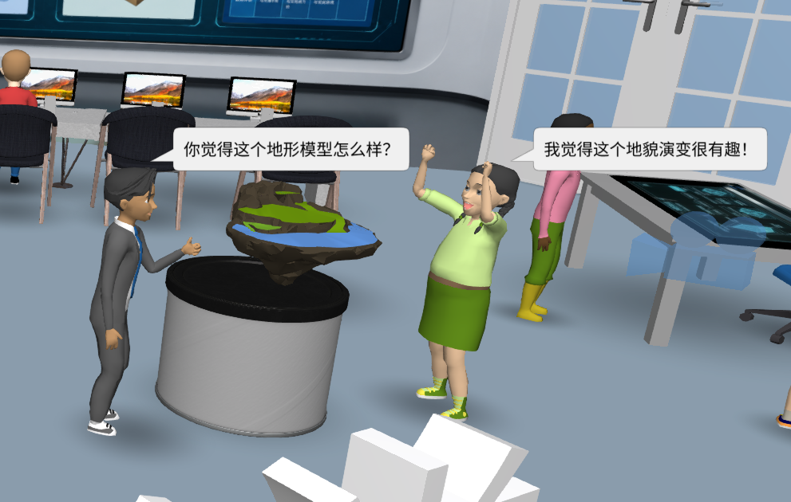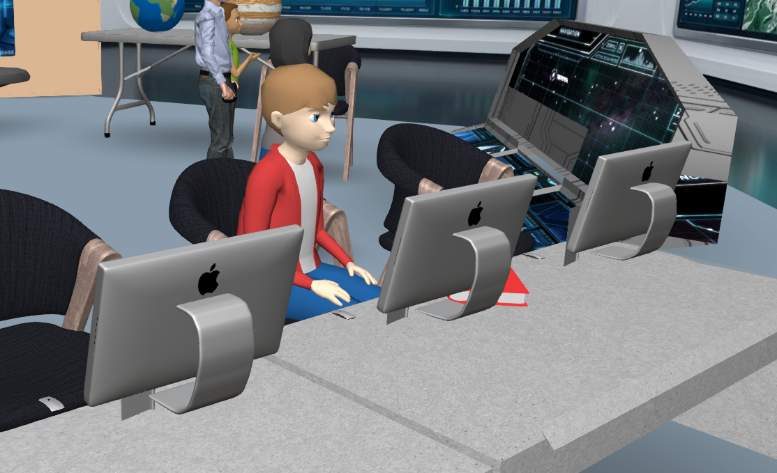

五、作品测试：与传统环境的对比验证

1.解决的问题（与传统在线学习对比）
传统在线学习痛点 | 本作品的解决方案 | 改进效果（数据或定性描述）
学习体验弱：主要看视频、听讲解，缺少沉浸感。 | 通过VR进入黄河流域，体验洪水、河道改道和不同地理图层。 | 定性改进：学生从“观看对象”转向“进入情境”，空间感知和具身参与增强。
学习情境浅：知识脱离真实复杂问题。 | 以“如何理解并治理黄河洪水与流域变迁问题”为核心任务。 | 定性改进：知识学习嵌入真实治理议题，支持问题导向和项目化探究。
交互层次低：师生、生生、人—资源互动不足。 | 建立人—人、人—AI、人—境、人—数据的多维交互机制。 | 定性改进：学生可与AI对话、与同伴协作、与图层和数据互动。
协作效率低：远程小组难以形成深度共创。 | 以角色分工组织“黄河治理项目组”，共同完成因果解释与方案设计。 | 定性改进：协作从简单分工拼接转向证据整合、知识协商和作品迭代。
评价单一：重结果、轻过程证据。 | 记录AI问答、概念图、地图标注、讨论记录、方案论证、学习日志等证据。 | 定性改进：评价从最终作品扩展为全过程证据链评价。

2.小组测试过程与结果
测试对象：建议先以4名小组成员进行内部情景走查，并邀请2—3名同学以学习者视角试用低保真原型；若已有实际平台测试数据，可在提交前替换。
测试过程：围绕“黄河为何善淤、善决、善徙”任务线，依次检查问题导入、沉浸体验、数据探究、小组协作、方案设计、模拟推演、成果展示和反思评价八个环节是否闭合。
主要结论：作品已在概念层面解决传统在线学习中情境浅、交互弱、协作浅和评价单一的问题，能够形成“通用模型—地理迁移—黄河治理任务—学习证据闭环”的完整逻辑。当前尚未充分验证真实平台运行效果、多源数据接入稳定性和学生学习成效提升幅度，后续需要通过可运行原型与用户测试进一步验证。

六、作品迭代：局限性与未来优化目标

1.作品的当前局限性
类别 | 具体问题 | 严重程度
技术 | 数字孪生黄河需要地形、水文、历史河道、人口与农业等多源数据接入，平台实时渲染和多端流畅运行存在技术压力。 | 高
内容 | 当前方案以概念原型和PPT展示为主，真实3D模型、图层数据、案例素材和任务脚本仍需进一步细化。 | 中
体验 | 空间功能区较多，新手可能不清楚先做什么、如何协作和如何提交证据，需要明确引导流程。 | 中
教学 | 需要配套学习任务单、角色卡、评价量规和教师干预策略，否则可能出现技术展示强、学习目标弱的问题。 | 中
评价 | 证据链评价的有效性、数据解释边界和教师最终判断机制还需经过真实课堂或小规模实验验证。 | 中

2.未来优化路线图
阶段 | 时间规划 | 优化内容
短期 | 1个月内 | 完成低保真交互原型，补充作品链接、任务单、角色卡、评价量规和AI提示词；明确学生进入空间后的操作路径。
中期 | 3个月内 | 接入典型黄河流域水文、泥沙、历史河道和人口农业图层；完善AI追问脚本、协作记录和学习证据归档；开展小规模用户测试。
长期 | 6个月内 | 建设可运行的数字孪生学习空间，形成学习分析后台和证据链评价模块；探索向历史、科学、综合实践等学科迁移。

七、技术赋能：智能体及其他AI工具的应用
设计阶段 | 使用的AI工具/智能体 | 具体用途与效果（附截图位置）
需求分析 | 生成式AI问答工具、文献分析辅助工具 | 用于梳理在线学习环境的五类瓶颈，提炼“体验弱、情境浅、交互低、协作低、评价单一”等痛点。截图位置建议：PPT第4页。
原型设计 | AI原型生成工具、文生图/布局生成工具 | 用于辅助生成“元境学堂”空间草图和功能区布局，形成AI导学区、沉浸探索区、协作共创区、数据分析区、决策推演区、反思评价区。截图位置建议：PPT第8页。
内容制作 | 地理知识导师、数据解释助手、史料关联助手 | 用于解释黄河“地上河”、历史改道、泥沙淤积、水库建设利弊等问题，辅助学生理解地理知识与史料证据。截图位置建议：PPT第15页。
测试优化 | 问题追问智能体、方案优化建议者、学习分析模块 | 用于模拟学生提问路径、检测方案论证薄弱点、提示不同治理方案的收益、风险与成本，并为教师评价提供过程证据。截图位置建议：PPT第17、20页。
智能体及其他AI工具使用链接或长图或文档 | 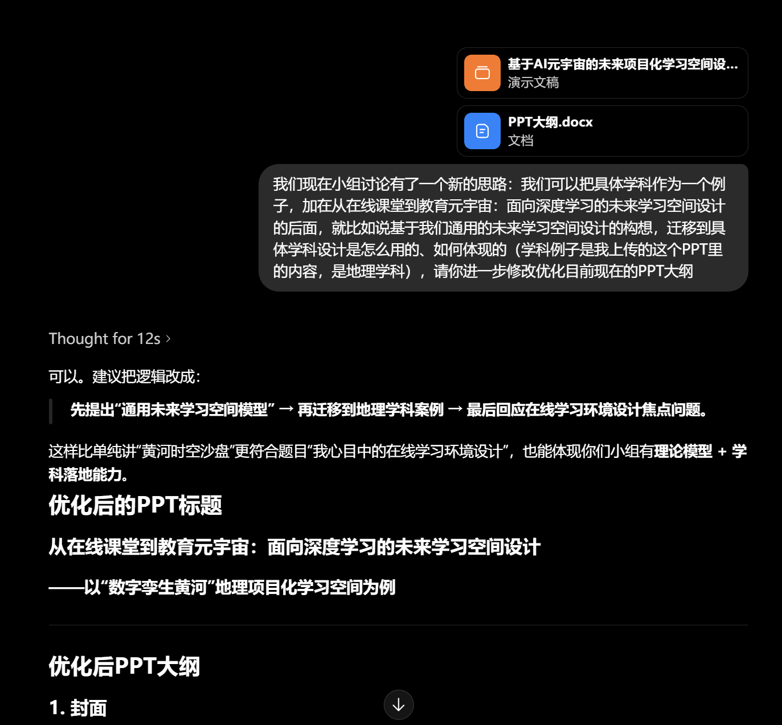  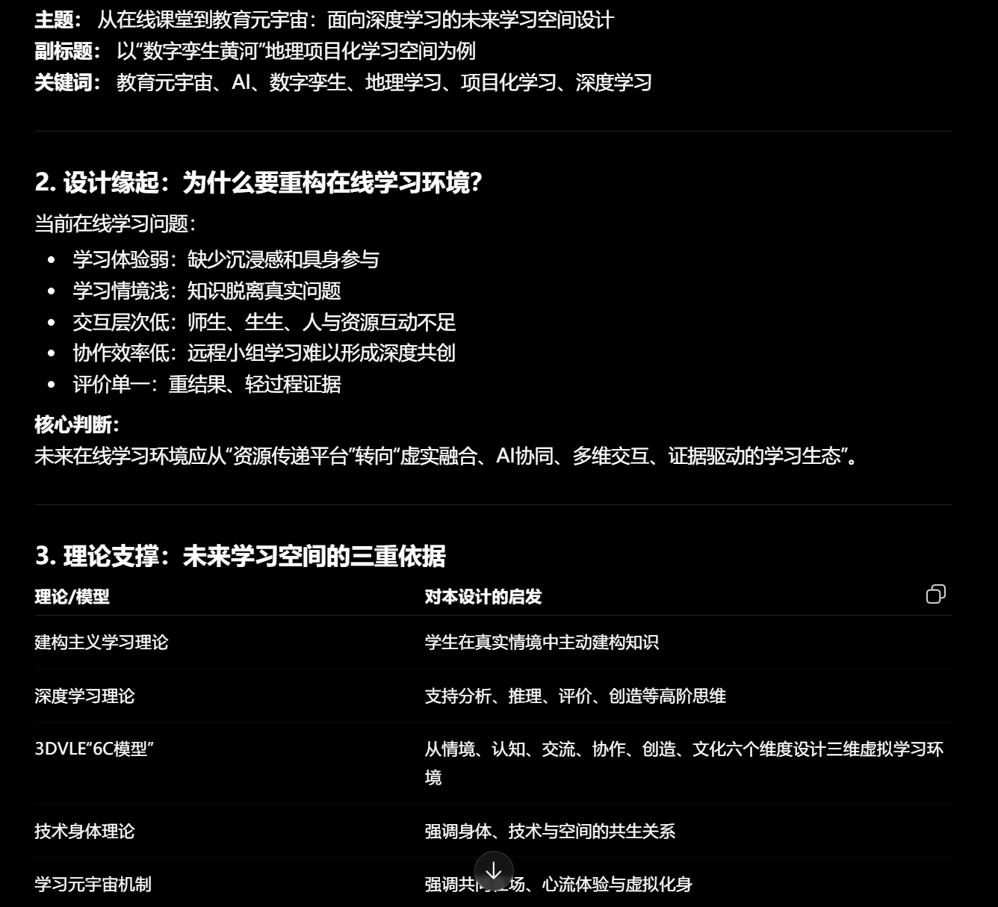  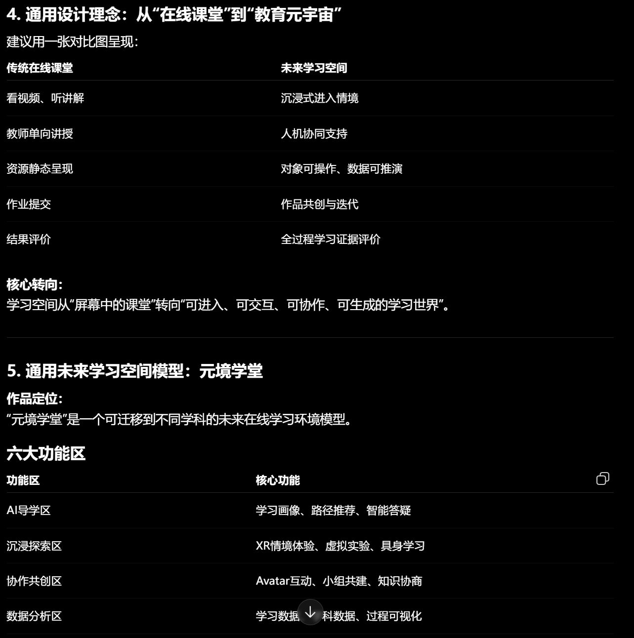  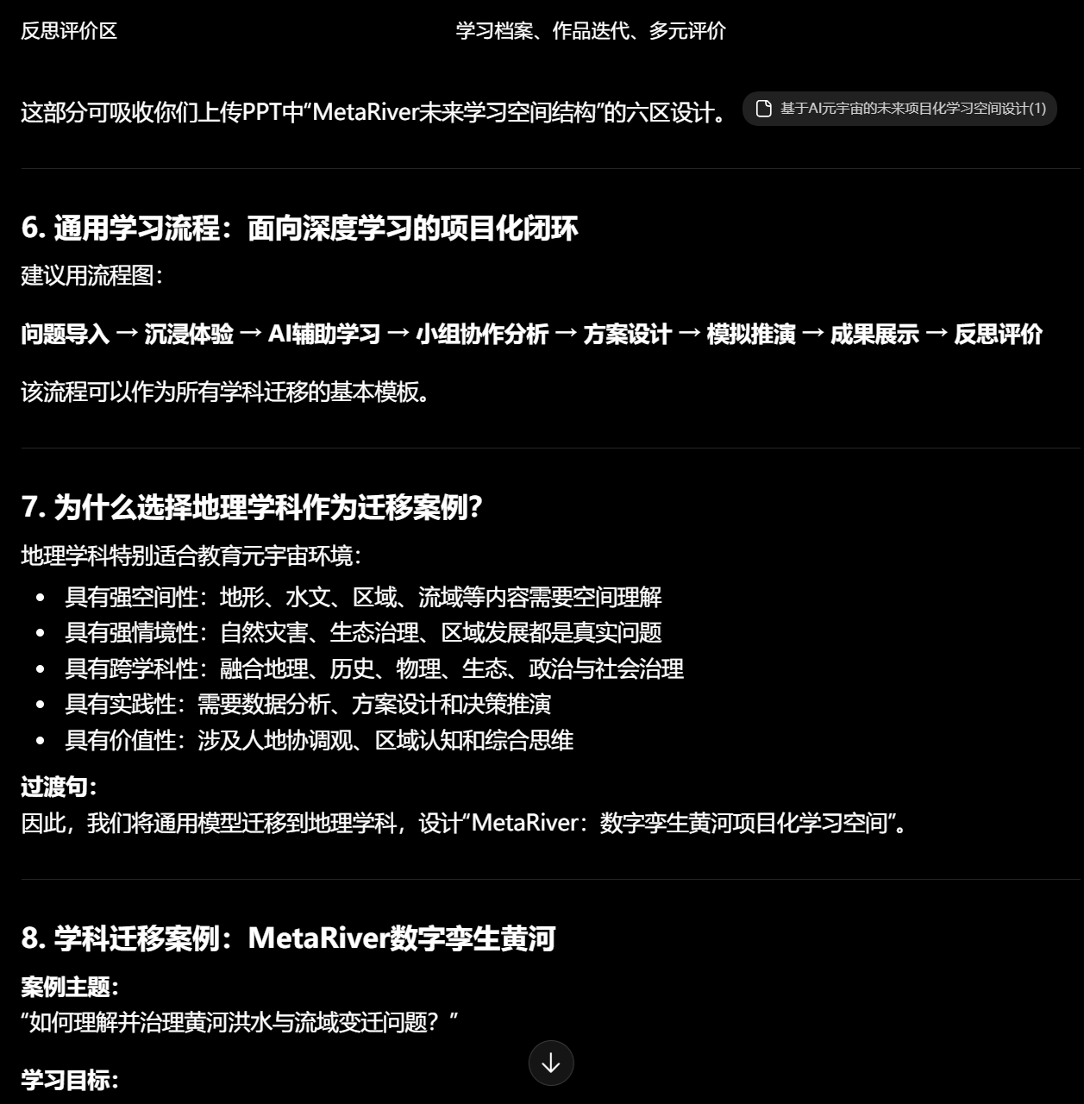  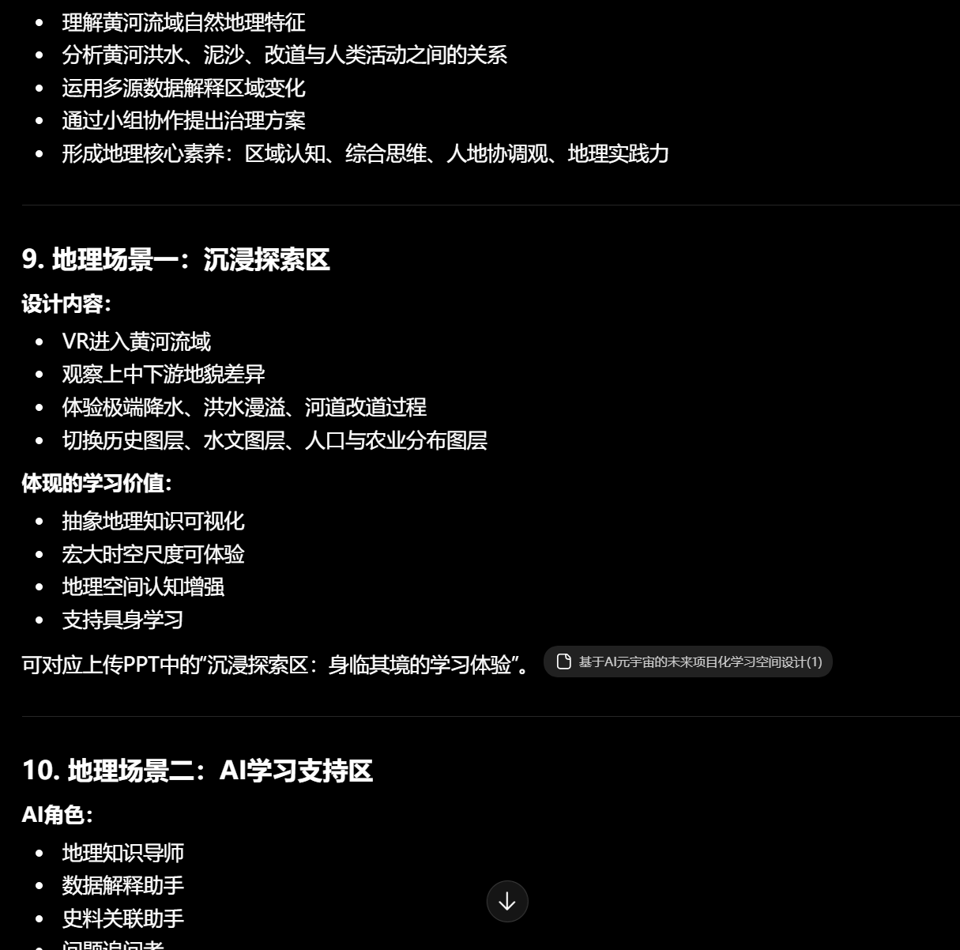  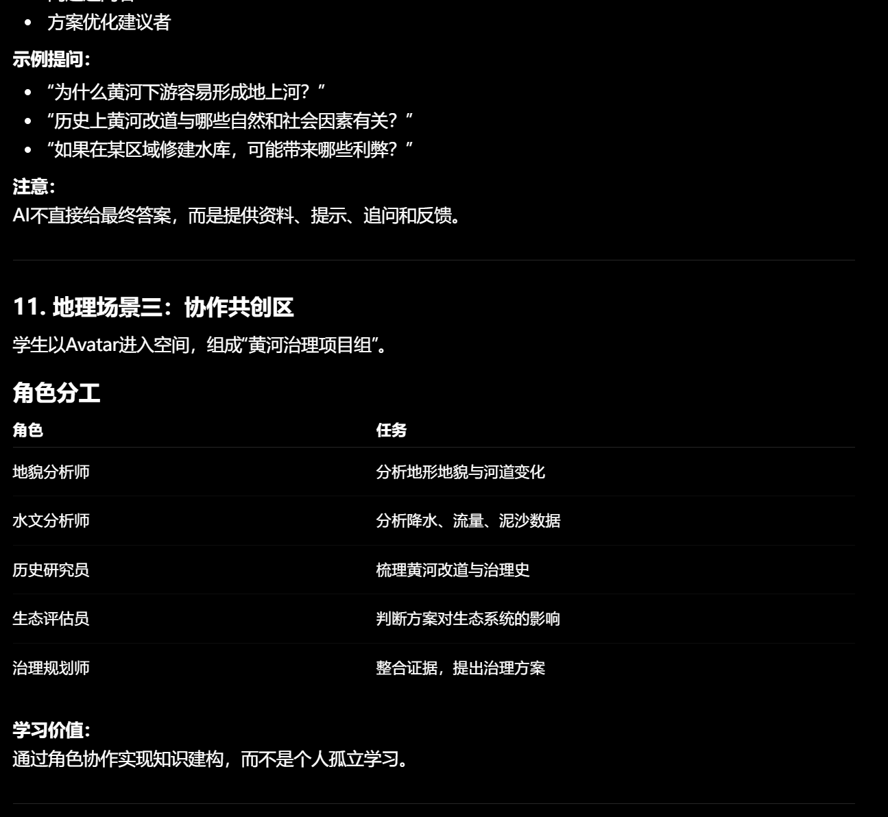  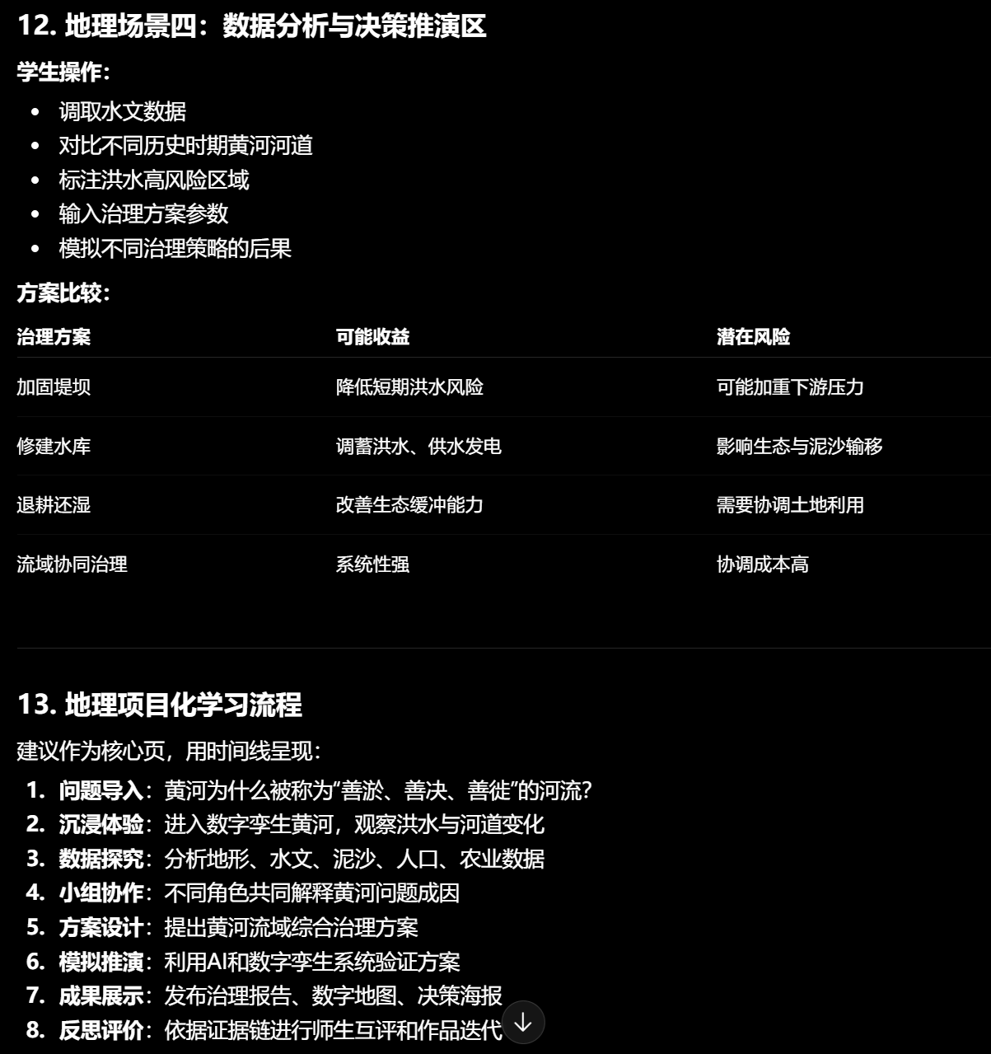  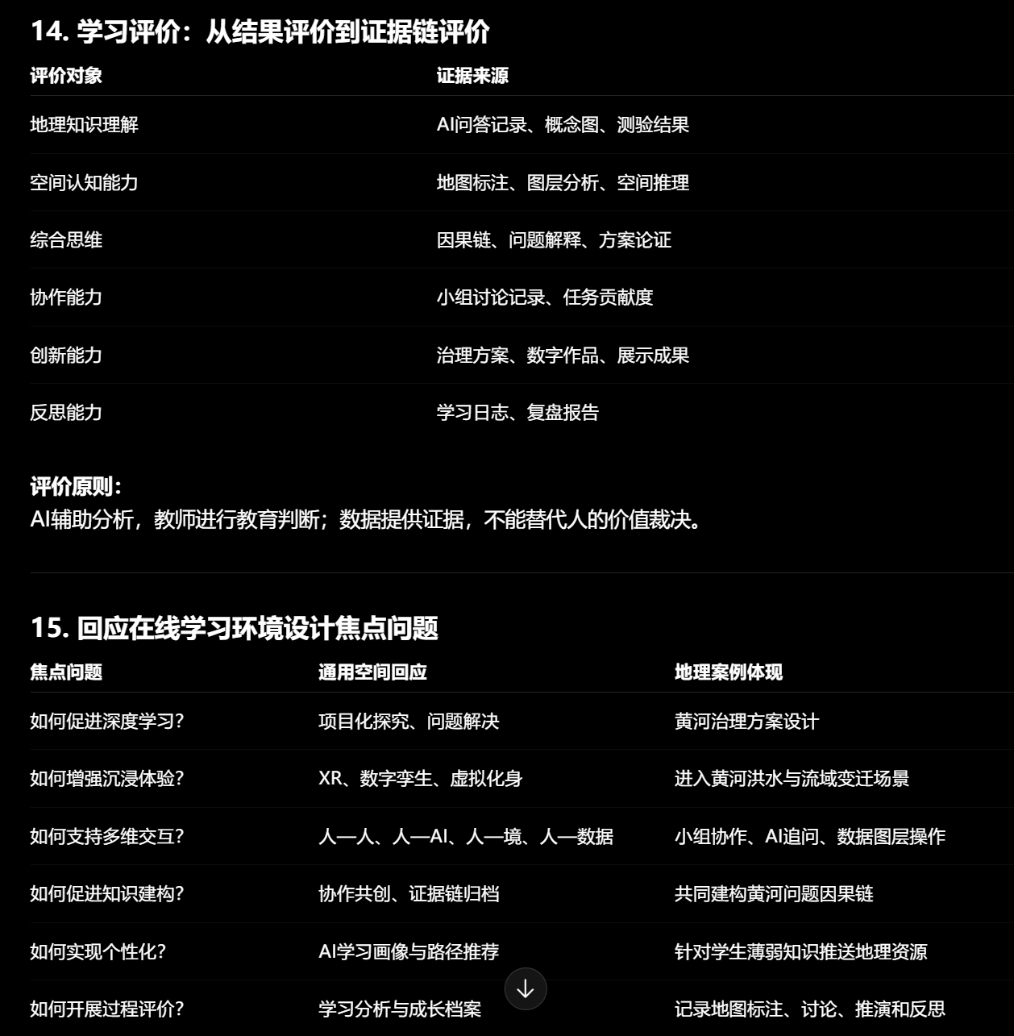  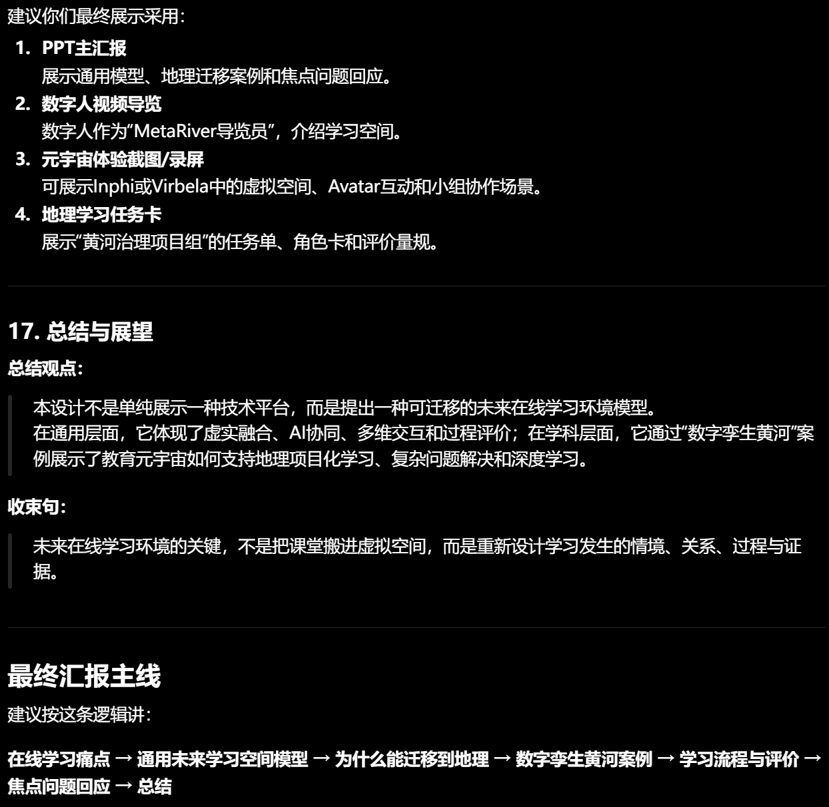

八、附录
（1）作品链接：https://edu.delightex.com/Studio/Space/03GHWrbSc6vxLqEc
（2）其他相关材料：（AI对话链接）https://chat.deepseek.com/share/wxusbcz6ix2nsg1n43

参考文献
[1] 常丽霞, 李胜楠, 郭迎霞, 张颖博, & 李洋. (2026). AI元宇宙赋能地理跨学科项目化学习环境构建——在“黄河时空沙盘”中探寻协同治理智慧. 地理教学, (09), 20-26.
[2] 华子荀, & 付道明. (2022). 学习元宇宙之内涵、机理、架构与应用研究——兼及虚拟化身的学习促进效果. 远程教育杂志, 40(01), 26-36.
[3] 柳瑞雪, 石长地, & 孙众. (2016). 学习管理系统和社交平台协作学习知识建构层次分析. 中国远程教育, (07), 10-19+79.
[4] 潘志庚, 夏先亮, 郎旭, 范佳荣, 钟绍春, & 李明. (2025). 人工智能赋能的教育元宇宙研究与进展. 北京师范大学学报(自然科学版), 61(04), 614-624.
[5] 孙田琳子, & 张亮. (2025). 从“身体技术”到“技术身体”：现象学视域下元宇宙学习空间的建构转向. 现代远程教育研究, 37(03), 21-29.
[6] 周均奕, & 尚俊杰. (2025). 从模拟仿真到教育元宇宙: 技术驱动下三维虚拟学习环境的演进脉络与生态重塑. 中国电化教育, (10), 55-61+78.

